# Centos7 中安装TimesTen数据库并且安装实例

相关环境：

## 预安装

### 上传安装包到linux

通过xshell上传安装包timesten181220.server.linux8664.zip 到 /opt/package/timesten18目录下

## 安装

### 数据库的安装和配置

#### 解压缩timesten181220.server.linux8664.zip文件

修改/usr/local 目录的访问权限

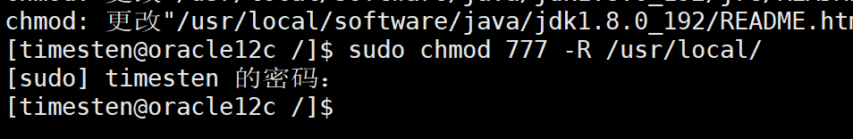

将timesten181220.server.linux8664.zip 解压缩到 /usr/local目录下

$ unzip timesten181220.server.linux8664.zip -d /usr/local/



解压缩后得到的目录以及对于的访问权限如下：

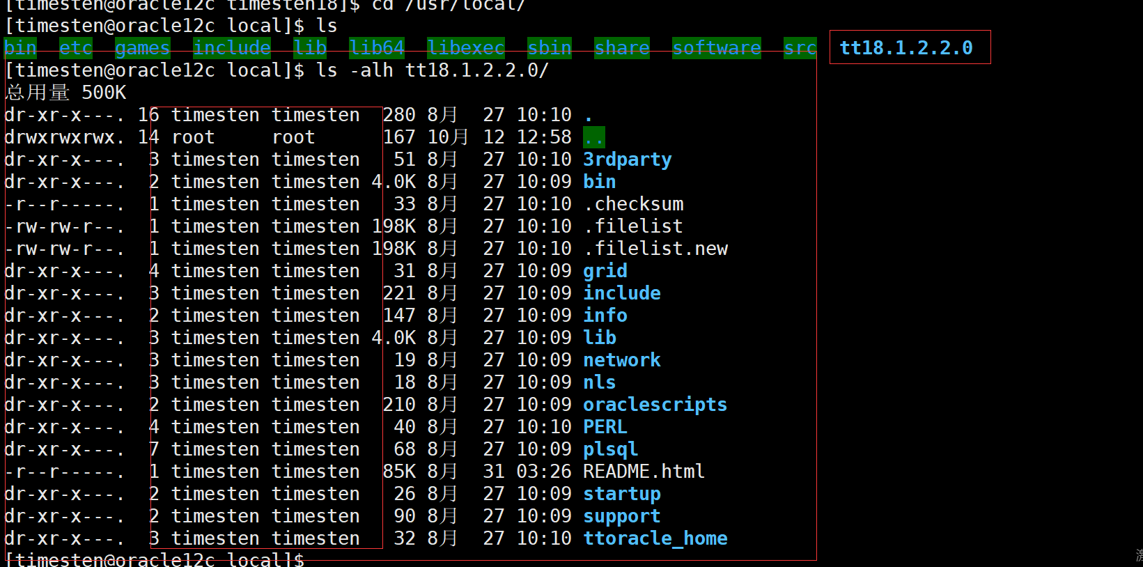

为tt18.1.2.2.0 创建软连接

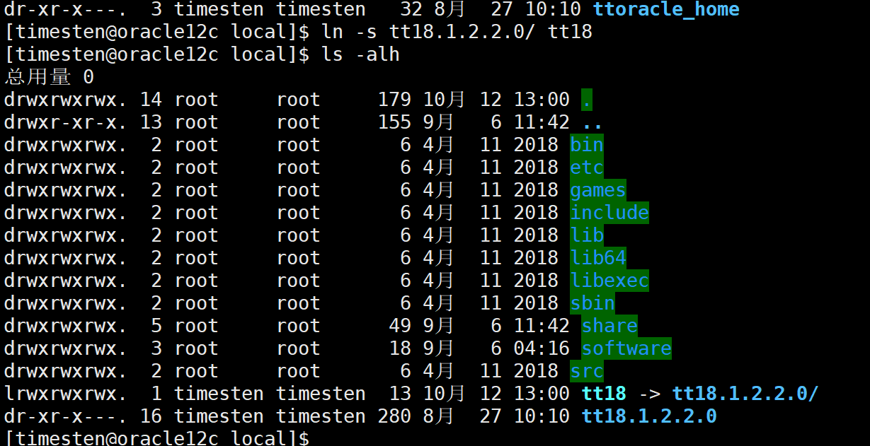

这里因为是timesten 用户解压缩 timesten181220.server.linux8664.zip 文件的，因此timesten 用户就是timesten数据库的 “安装系统管理员”

当压缩文件timesten181220.server.linux8664.zip 解压缩之后，数据库timesten 也就安装好了。

Timesten数据库安装成功后，查看环境变量PATH ，发现 里面有关于timesten的路径



#### 设置PATH 环境变量

切换到timesten安装路径下的bin目录下，然后在 当前用户的 .bash_profile 文件中配置PATH 环境变量。

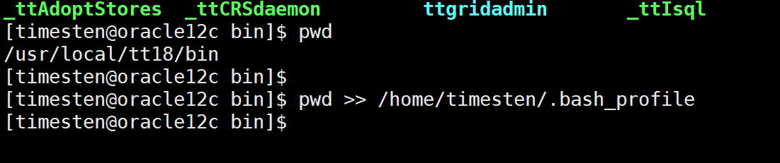

通过如下命令编辑 .bash_profile 文件

$ vi ~/.bash_profile

添加如下内容

|  |
| --- |
| # for Timesten  PATH=$PATH:/usr/local/tt18/bin  export PATH |

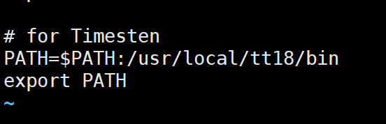

之后执行

$ source ~/.bash_profile

然后，查看PATH 环境变量是否生效

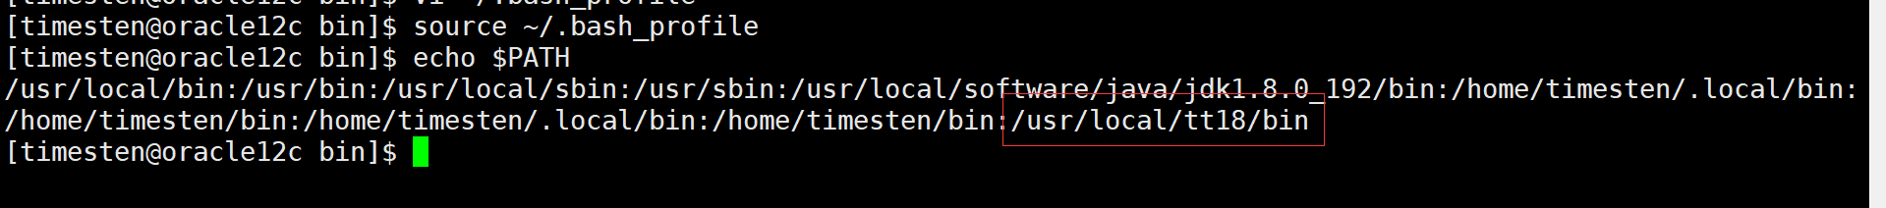

#### 查看timesten安装是否成功

通过ttvesion 命令查看安装的timesten的版本



### 实例的安装和配置

#### 使用ttInstallationCheck 校验用户是否有安装权限

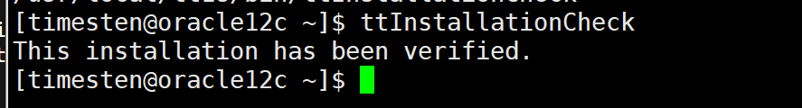

使用 ttInstanceCreate 命令安装一个实例

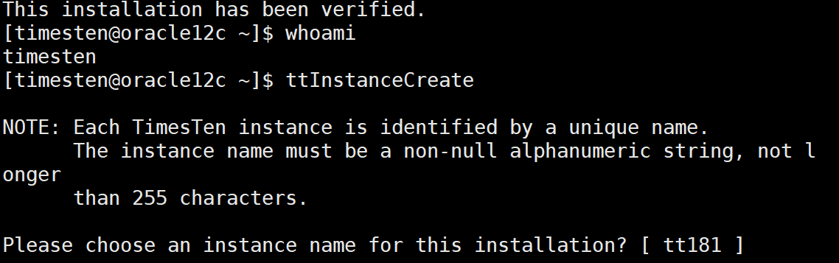

指定实例名称

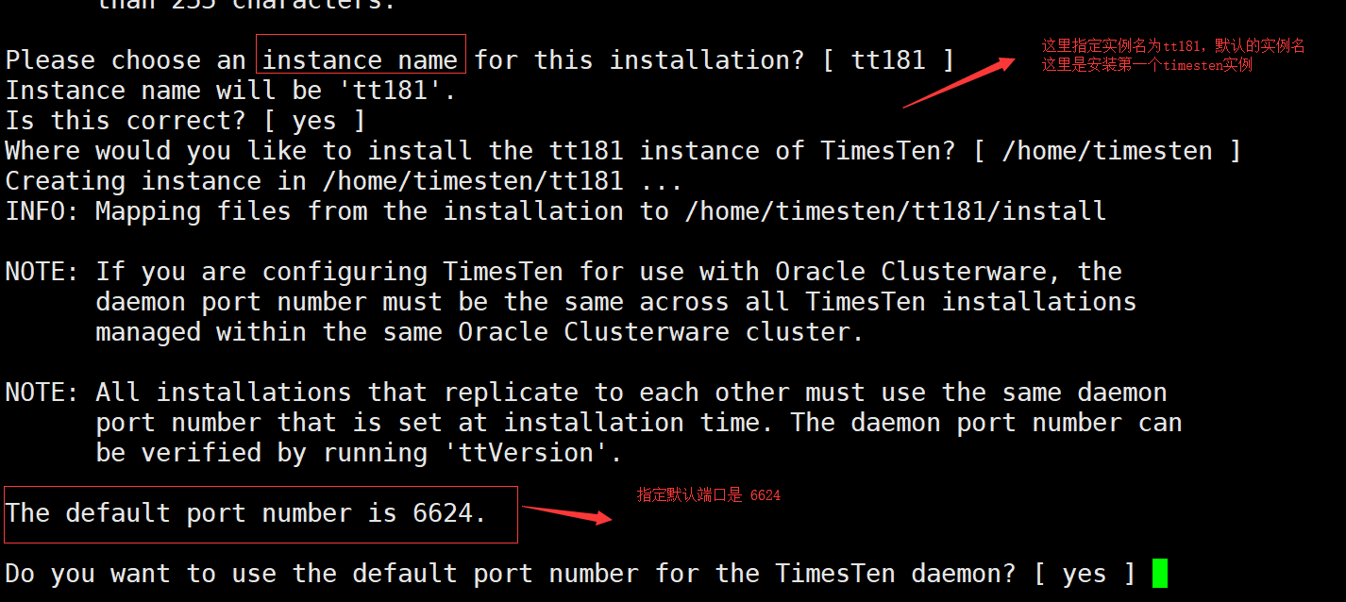

指定实例端口号 为默认端口号 6624

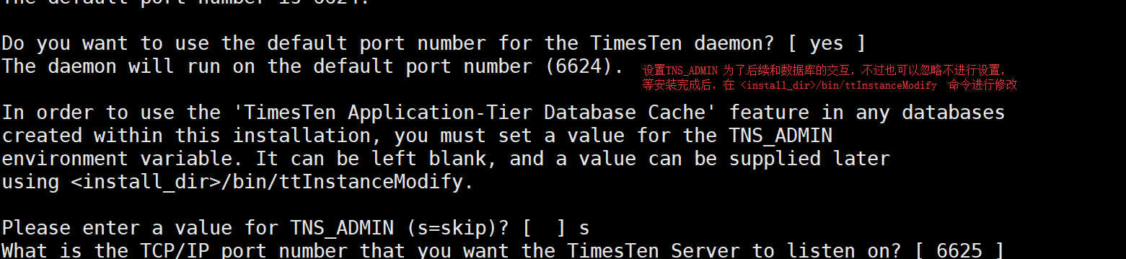

指定TNS_ADMIN 变量或者后续通过 ttInstanceModify命令进行修改

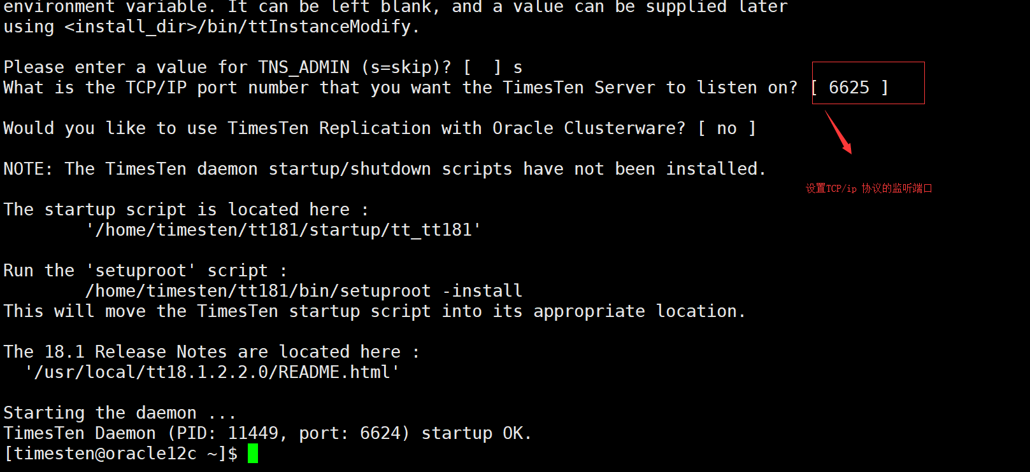

执行/home/timesten/tt181/bin/setuproot -install 命令将timesten的startup相关脚本放置恰当的位置。

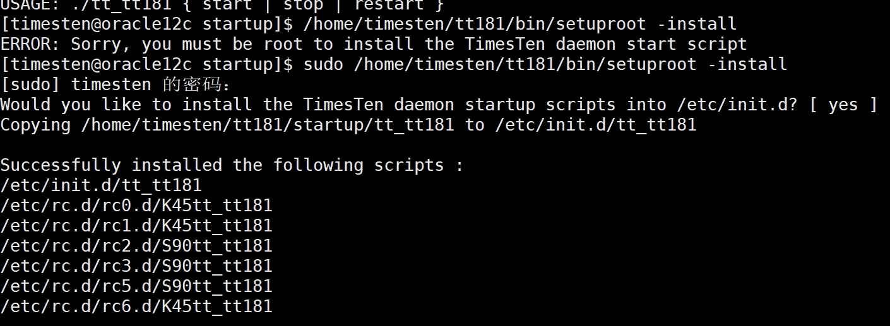

通过tt_tt181 脚本启动timesten的后台进程

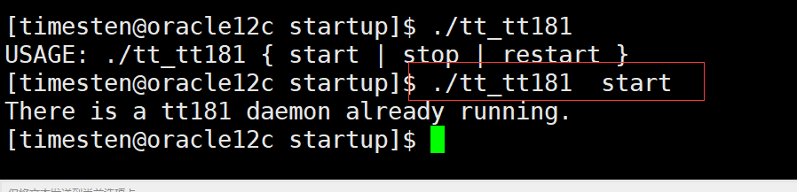

启动后台进程后，查看进程的启动情况

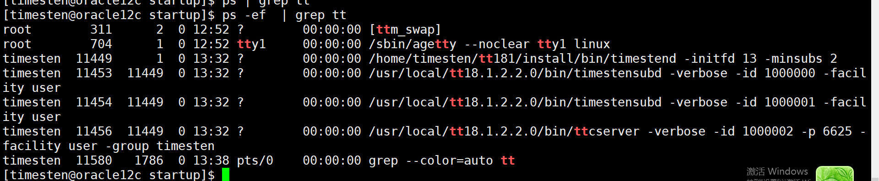

上面安装好的实例位于/home/timesten/tt181 目录下，相关目录如下

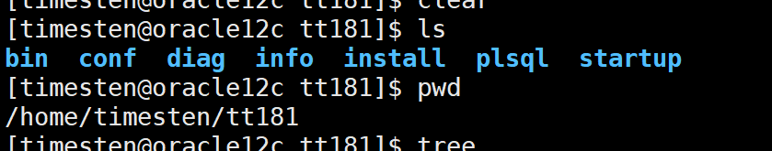

困惑：

实例安装好之后，不知道下一步该怎么弄。

## 安装过程中遇到的问题